ZÁMĚR PRONÁJMU POZEMKŮ
Zastupitelstvo Obce Jívka rozhodlo na svém jednání dne 27.3.2019 0 uvedení pronájmu pozemku do veřejné nabídky:
katastrální území Horní Vernéřovice část pozemkové parcely č. 373 — trvalý travní porost
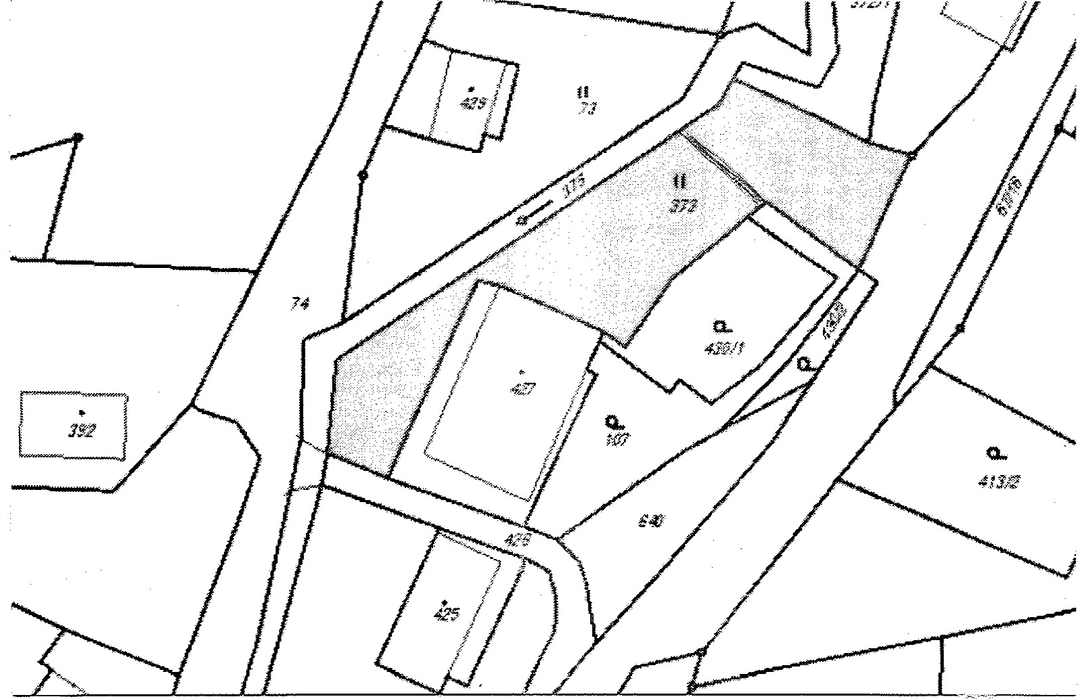

Doba vyvěšení: do 24.4.2019
Doba vyvěšení:
8.4.2019
datum vyvěšení datum sejmutí

